Коммуникация. Развитие речи.
(Подготовительная группа)
Воспитатель: Савинова И.В.
Тема: «Мир сказок Андерсена»
Цель: Познакомить с жизнью и творчеством сказочника Г.Х.Андерсена. Учить понимать мораль сказки, выражать своё отношение к поступкам героев. Упражнять в чтении. Воспитывать интерес к художественной литературе.
Оборудование: Книги и иллюстрации сказок Г.Х. Андерсена
Предварительная работа:
Знакомство со сказками «Снежная королева», «Свинопас», «Русалочка», «Новое платье короля», «Дюймовочка», «Огниво», «Гадкий утенок», «Дикие лебеди», «Стойкий оловянный солдатик» (чтение, пересказ, просмотр).
Вступление:
- Далеко-далеко, в той стране, куда улетают от нас на зиму ласточки, жил король.
Так начинается сказка Ганса Христиана Андерсена «Дикие лебеди». А вы знаете еще какие-нибудь сказки этого замечательного сказочника?
Кто же такой, этот Ганс Христиан Андерсен, написавший столько замечательных сказок?
В бедной каморке проживала молодая семья башмачника. Как вы думаемее, кто такой башмачник? (Ответы детей.) В этой семье родился мальчик. В детстве малыш часто слушал сказки из уст бедных старух. Став взрослым Андерсен уехал из родного городка в столицу Дании и там начал писать. Он писал для взрослых, для театра. Но не всегда у него получалось хорошо. А вот когда Андерсен начал писать сказки, о нем узнал весь мир. Наша страна находится далеко от Дании, но мы с детства знаем и любим сказки Андерсена: и отважную Герду, и смелого солдата с огнивом, и гадкого утенка, и маленькую Дюймовочку. Взгляните на эти иллюстрации к сказкам Андерсена и постарайтесь угадать эти сказки. 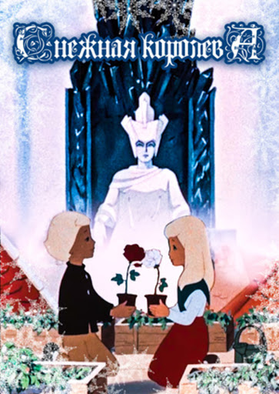 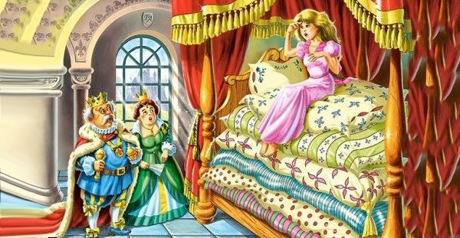
Дидактическая игра «Из какой сказки».
- Маленькая разбойница, северный олень, лапландка, советник. (Снежная королева.) - Ведьма, собаки, принцесса, солдат. (Огниво.) 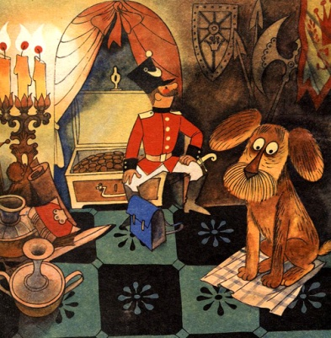
- Тюфяки, пуховики, принцесса, горошина. (Принцесса на горошине.)
- Жабы, жуки, полевая мышь, ласточка, крот. (Дюймовочка.) 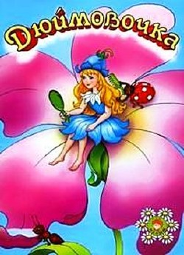
- Принц, морская ведьма, немая девушка, морская пена. (Русалочка)
- Король, двое обманщиков, придворные, маленький мальчик. (Новое платье короля.)
- Тролль, рыба, мальчики, танцовщица, солдатик. (Стойкий оловянный солдатик)
- Король, мачеха-колдунья, Элиза, двенадцать братьев. (Дикие лебеди)
- Бедный принц, горшочек, трещотка, фрейлины, принцесса, бубенцы. (Свинопас)
- Утки, лебеди, курица, кот. (Гадкий утенок)
А сейчас я буду зачитывать вам отрывки из сказок, а вы попробуйте вспомнить названия этих сказок.
- А солдату опять до смерти захотелось увидеть прелестную принцессу. И вот ночью опять явилась собака, схватила принцессу и помчалась с ней во всю прыть. (Огниво.)
- У ворот стояла принцесса. Боже мой, на что она была похожа! Вода бежала с ее волос и платья прямо в носки башмаков и вытекала из пяток, а она все-таки уверяла, что она настоящая принцесса. (Свинопас)
- Мимо летел майский жук, увидал девочку, обхватил ее за тонкую талию лапкой и унес на дерево, а зеленый листок поплыл дальше. (Дюймовочка)
- Ведьма сказала правду: каждый шаг причинял ей такую боль, будто она ступала по острым ножам и иголкам; но она терпеливо переносила боль и шла об руку с принцем, легкая, как пузырек воздуха. (Русалочка)
- Обманщики поставили два ткацких станка и стали делать вид, будто усердно работают, а у самих на станках ровно ничего не было. (Новое платье короля)
- На другой день горничная выгребала из печки золу и нашла маленькое оловянное сердечко, от танцовщицы же осталась одна розетка, да и та вся обгорела и почернела, как уголь. (Стойкий оловянный солдатик)
- Злая королева натерла ее соком грецкого ореха, так что она стала совсем коричневой, вымазала ей личико вонючей мазью и спутала ее чудные волосы. Даже отец ее испугался и сказал, что это не ее дочь. (Дикие лебеди)
- Придя на задний двор, император потихоньку подкрался к фрейлинам, а те все были ужасно заняты подсчетом поцелуев. (Свинопас)
- Полечу-ка я к этим царственным птицам; они, наверное, убьют меня за то, что я, такой безобразный, осмелился приблизиться к ним, но пусть! Лучше быть убитым ими, чем сносить щипки уток и кур, толчки птичницы да терпеть холод и голод зимой! (Гадкий утенок)
- Северный олень пустился во всю прыть через пни и кочки, по лесу, по болотам и степям. Было так холодно, что дыхание девочки сейчас же превращалось в густой туман. (Снежная королева)
Дети, расскажите какие герои сказок вам нравятся, а какие нет? Объясните почему. Физкультминутка «Герои сказок Андерсена».
Я девочка, Дюймовочка, (Пружинка с поочередным
на праздник к вам пришла, разведением рук в сторону)
От милой доброй ласточки (Повороты туловища влево-вправо
привет вам принесла. с разведением рук в стороны)
Русалка странное созданье, (Пожимания плечами вверх-вниз)
Она прекрасно сложена,
И в синем море-океане (Дети поднимают руки вверх и
С волной и пеною дружна. резко опускают их вниз,
будто «выныривают»)
Солдатик, сказочный герой (Дети маршируют на месте,
Знаком с игрушечной войной. попеременно разворачиваясь
в разные стороны)
Как все – в коробочке лежал, (Складывают руки на груди, а
Как все – ружьё в руках держал. затем опускают их «по швам»)

